**ĐỀ CÂU HỎI DẠNG SƠ ĐỒ, BẢNG BIỂU, TÌNH HUỐNG**

**Câu 1. Trao đổi nước và dinh dưỡng khoáng**

a. Đồ thị sau đây thể hiện ảnh hưởng của cường độ ánh sáng tới tốc độ thoát hơi nước từ biểu bì trên và biểu bì dưới của lá ở một loài cây trên cạn. Các nhân tố môi trường khác được giữ ổn định.

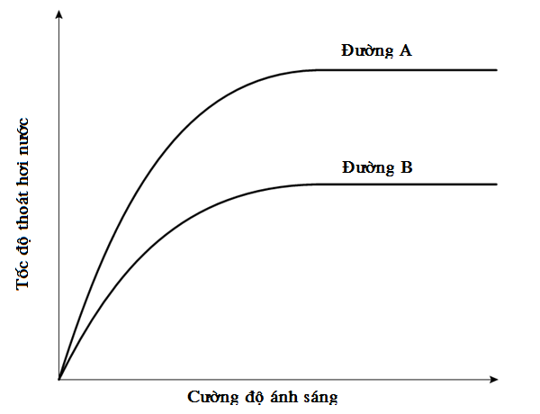

*Đồ thị mối quan hệ tốc độ thoát hơi nước và cường độ ánh sáng*

- Mỗi đường cong A, B trong hình trên thể hiện sự thoát hơi nước ở mặt trên hay mặt dưới của lá? Giải thích.

**-** Nếu thí nghiệm tiến hành trên đối tượng lá cây ngô (Zea mays) và lá cây hoa súng (họ Nymphaeaceae) thì kết quả sẽ như thế nào? Giải thích.

**Câu 2. Trao đổi nước và dinh dưỡng khoáng (2,0 điểm)**

1. Nghiên cứu vai trò của các nguyên tố dinh dưỡng khoáng đối với sự sinh trưởng của một loài thực thân thảo ở cạn, sau 20 ngày theo dõi thí nghiệm, từ số liệu thu được người ta xây dựng đồ thị sau đây:

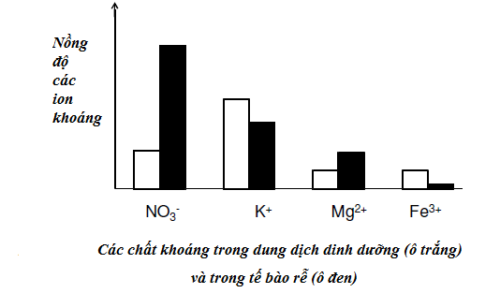

a. Sự hấp thu ion nào bị ảnh hưởng mạnh khi lượng ATP do tế bào lông hút tạo ra giảm dưới tác động điều kiện môi trường.

b. Thực tế trong môi trường đất có độ pH thấp, lượng ion khoáng nào trong đất sẽ bị giảm mạnh.

|  |
| --- |
| **Câu 3.**  **1.** Trình bày vai trò của nước đối với thực vật. Yếu tố nào làm ngưng trệ sự vận chuyển liên tục dòng nước và khoáng trong mạch gỗ của cây?  **2.** Cho đồ thị thoát hơi nước và hấp thụ nước ở cây hướng dương như sau:    Từ đồ thị trên, hãy xác định trạng thái cân bằng nước và trạng thái sinh lí của cây. |

**3.** Một bạn học sinh đã làm các thí nghiệm và ghi lại kết quả như sau:

­**- Thí nghiệm 1**: Cho cát ẩm vào trong một lọ thủy tinh 5 lít miệng rộng sau đó gieo 20 hạt đậu xanh, đậy nắp. Sau 1 tuần, cây con mọc lên, lọ thủy tinh bị mờ do có hơi nước bên trong. Sau 1 tuần tiếp theo, lọ thủy tinh trong, hơi nước ít, trên mép mỗi lá có đọng các giọt nước.

**- Thí nghiệm 2**: Lấy 1 bình thủy tinh chứa nước, đậy nắp, trên nắp có đục 5 lỗ, cắm 5 cành hoa loa kèn vào bình thủy tinh có chứa nước, dùng keo nến gắn chặt nắp và các lỗ cắm hoa, đánh dấu mực nước trong bình. Sau 1 tuần mực nước trong bình giảm.

**- Thí nghiệm 3:** Cắt ngang thân cây chuối non trong vườn, khoét một lỗ ở bề mặt cắt dài 5cm rộng 5cm, dùng bao nilon trắng buộc kín vết cắt ngang thân cây. Sau 1 giờ thấy nước đầy trong lỗ khoét.

Theo em, bạn học sinh làm thí nghiệm trên giúp chứng minh điều gì về quá trình hút nước – khoáng và vận chuyển các chất trong cây? Hãy giải thích kết quả từng thí nghiệm trên.

**Câu 4. (3.0 điểm)**

**1.** Trình bày vai trò của quá trình cố định nitơ phân tử bằng con đường sinh học.

**2. a.** Có ý kiến cho rằng: Khi làm tăng độ thoáng của đất có thể dẫn đến làm giảm lượng nitơ trong đất. Theo em, ý kiến đó đúng hay sai? Vì sao?

**b.** Người ta khuyên rằng:"Không nên sử dụng ngay rau xanh vừa tưới phân đạm xong". Vì sao?

**3.** Một số kinh nghiệm sau đây được người nông dân áp dụng trong sản nông nghiệp để tăng năng suất, nêu cơ sở khoa học của các kinh nghiệm đó.

**a.** Cần bón phân với tỉ lệ đạm cao đối với các loại cây lấy lá như rau cải, rau muống...

**b.** Cần bón phân với tỉ lệ kali cao đối với các loại cây lấy củ như khoai lang, khoai tây...

**c.** Nên trồng luân canh các loại cây ngắn ngày khác nhau hoặc xen canh giữa các loài cây khác nhau trên cùng 1 khu đất.

Câu 5. biểu diễn trong sơ đồ sau:

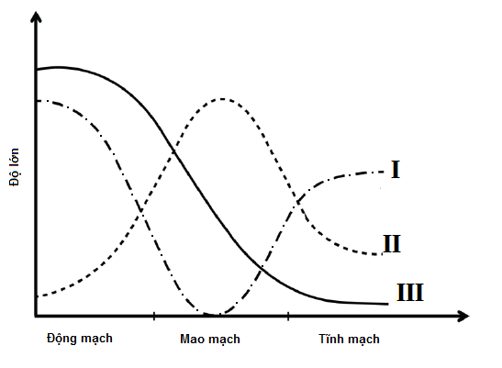

1. Hãy cho biết mỗi đường cong I, II, III là đường biểu diễn cho đại lượng nào?
2. Giải thích sơ đồ trên?

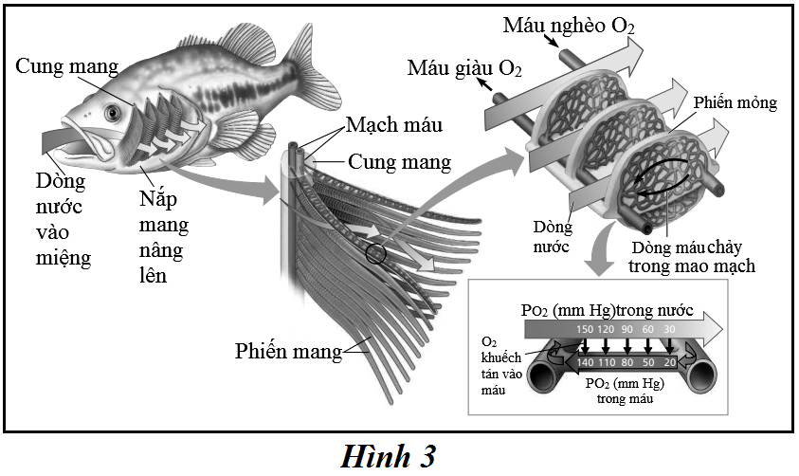**Câu 5 (2,0 điểm)**

Hình 3 mô tả quá trình hô hấp của cá xương. Quan sát hình và cho biết:

a) Trong các thành phần cấu trúc của mang cá, thành phần nào là bề mặt trao đổi khí?

b) Mạch chứa máu nghèo O2 và mạch chứa máu giàu O2 trong hình là động mạch hay tĩnh mạch? Giải thích.

c) Vì sao cá có thể hấp thu hơn 80% lượng ôxi của nước khi qua mang?

**Câu 6 (4,0 điểm)**

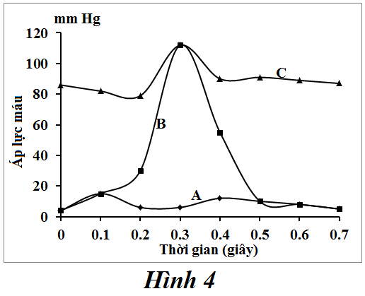a) Các đường cong A, B, C ở hình 4 thể hiện sự thay đổi áp lực máu (mmHg) trong một chu kỳ tim bình thường của một loài linh trưởng. Trong đó t0 = 0 là thời điểm bắt đầu của chu kì. Dựa vào đồ thị, em hãy cho biết:

- Các đường cong A, B, C biểu thị biến động áp lực máu ở vị trí nào (tâm thất trái, tâm nhĩ trái, động mạch chủ)?

- Tại thời điểm 0.3 và 0.6 giây,van nhĩ thất và van động mạch chủ đóng hay mở?

*b) Một người có nhịp tim là 75 lần/phút. Lượng ôxi trong tĩnh mạch phổi và trong động mạch phổi lần lượt là 0,24 ml/ml máu và 0,16ml/ml máu. Lượng ôxi cơ thể tiêu thụ là 432ml/phút. Theo lí thuyết, trong mỗi lần co bóp, tim của người này bơm vào động mạch bao nhiêu ml máu?*

c) Tại sao vận động viên sau khi chạy thể lực xong không nên dừng lại ngay mà phải tiếp tục vận động nhịp nhàng cho đến khi nhịp tim về mức bình thường?

## Câu 7.( 3 đ) Hãy điền các thông tin vào hình sau thể hiện mối liên quan về chức năng giữa các hệ cơ quan với nhau và giữa các hệ cơ quan với tế bào cơ thể (với chuyển hóa nội bào). Giải thích mối liên quan đó?

1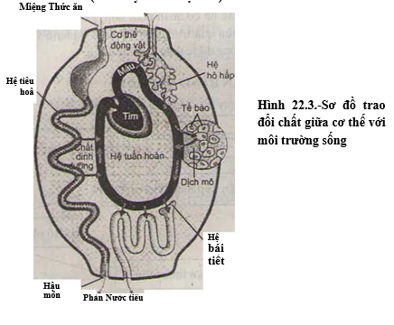

2

3

4

5

6

7

**Câu 8: (2,0 điểm) Tuần hoàn**

Cho 4 dạng dị tật tim bẩm sinh (1 - 4) :

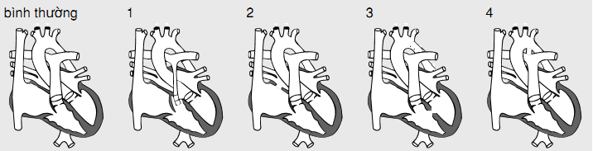

a. Hãy nêu tên gọi tương ứng với 4 dạng dị tật đó.

b. Một bệnh nhi bị tim bẩm sinh có biểu hiện tim đập nhanh, huyết áp tăng cao, thở gấp. Bệnh nhi đó có thể bị dạng dị tật nào trong 4 dạng trên? Giải thích.

**Câu 9 :** (2,0 điểm)

1. Bảng dưới đây mô tả nhịp thở, nhịp tim và thân nhiệt của 4 loài động vật có vú sống trên cạn.

|  |  |  |  |
| --- | --- | --- | --- |
| **Loài** | **Nhịp thở**  (chu kì/phút) | **Nhịp tim**  (nhịp/phút) | **Thân nhiệt**  (oC) |
| A | 160 | 500 | 36,5 |
| B | 15 | 40 | 37,2 |
| C | 28 | 190 | 38,2 |
| D | 8 | 28 | 35,9 |

Dựa vào các thông tin ở bảng trên, hãy sắp xếp các loài động vật có vú (A,B,C,D) theo thứ tự tăng dần về kích thước cơ thể và mức độ trao đổi chất? Giải thích.

2. Tại sao hệ tuần hoàn hở chỉ thích hợp cho động vật có kích thước nhỏ?

3. So với người bình thường, khi nghỉ ngơi vận động viên thể thao có nhịp tim và lưu lượng tim như thế nào? Giải thích.

4. Khi huyết áp tối đa- huyết áp tối thiểu ≤ 25mmHg ( hoặc ≤ 20mmHg) thì được gọi là huyết áp kẹt ( kẹp). Có hai bệnh nhân cùng bị huyết áp kẹp. Khi đi khám bệnh, bác sĩ cho biết nguyên nhân là một người bị hẹp van động mạch chủ, người kia bị hẹp van hai lá.

a. Giải thích tại sao hẹp van động mạch chủ hoặc hẹp van hai lá có thể gây kẹt huyết áp.

b. Người bị hẹp van tim trên thì nhịp tim và huyết áp thay đổi như thế nào? Giải thích.

**Câu 10: Tuần hoàn (2,0 điểm)**

Một phụ nữ 50 tuổi cảm thấy mệt mỏi, nhịp thở và nhịp tim nhanh. Đo huyết áp động mạch cánh tay cho kết quả huyết áp tâm thu là 140 mmHg và huyết áp tâm trương là 50 mmHg. Bác sĩ xác định người phụ nữ này bị bệnh ở van tim. Hãy cho biết:

a/ Người phụ nữ bị bệnh ở van tim nào? Giải thích.

b/ Lượng máu cung cấp cho cơ tim hoạt động trong một chu kỳ tim của người phụ nữ đó có bị thay đổi không? Tại sao?

|  |  |
| --- | --- |
| 3. Hình 1 biểu diễn quá trình thoát hơi nước của một cây trưởng thành sống trong điều kiện khô hạn. Trong các đường cong A, B, C, D, đường cong nào mô tả sự thoát hơi nước qua tầng cutin, đường cong nào mô tả sự thoát hơi nước qua lỗ khí? Giải thích. |  |